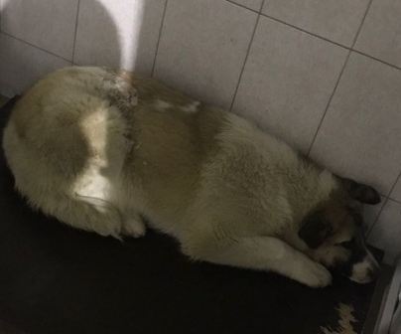 | 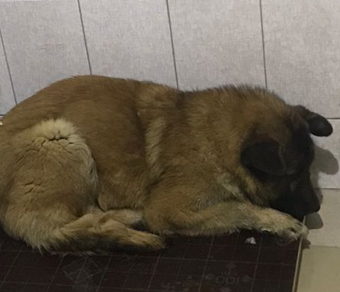
№829  Отловлено: 21.12.2022  ул. Северная, 53/1  Вид: собака.  Порода/пол: беспородная, сука.  Окрас: белый с рыжим.  Возраст: 10 месяцев.  Вес: 14 кг.  Рост: 42 см. в холке.  Приметы: отсутствуют.  Особенности поведения: Спокойная.  ИН:  Вакцинация:  Стерилизация:  Вет. паспорт: нет. | №830  Отловлено: 21.12.2022  ул. Северная, 53/1  Вид: собака.  Порода/пол: беспородный, кобель.  Окрас: рыжий.  Возраст: 10 месяцев.  Вес: 13 кг.  Рост: 42 см. в холке.  Приметы: отсутствуют.  Особенности поведения: Дружелюбный.  ИН:  Вакцинация:  Кастрация:  Вет. паспорт: нет.

